**Identification du comportement d’un système**

**Prédiction de la stabilité**

***MAXPID***

**TP**

**PSI**★

**Cycle 1**

**Modéliser les systèmes asservis dans le but de prévoir leur comportement**

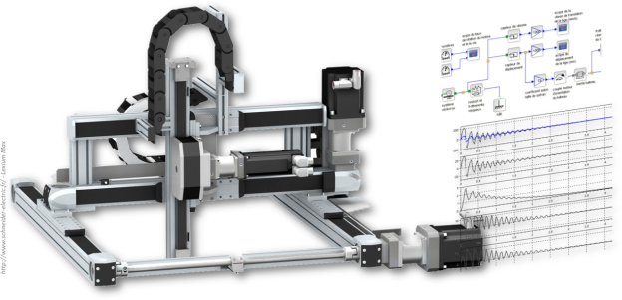

# Présentation

## Objectifs

Les objectifs de ces deux séances de TP sont :

* analyser le système;
* identifier le comportement fréquentiel et temporel du système
* prédire les limites de la stabilité

## Contexte pédagogique

|  |  |
| --- | --- |
|  | **Modéliser :**   * Mod 2 : Proposer un modèle de connaissance et de comportement * Mod 3 : Valider un modèle. |

## Évaluation des écarts

|  |  |
| --- | --- |
|  | **Au cours de ce TP on se préoccupera d’analyser les écarts entre les performances mesurées et les performances simulées.**  **Problématique : comment identifier le comportement d’un SLCI ?** |

|  |
| --- |
| **Le compte rendu sera à faire sous forme d’une feuille A4 Recto-Verso à remettre à la fin de la seconde séance. Selon votre choix, il pourra contenir ou non, un poster.** |

# Modèle de comportement – Identification fréquentielle

|  |
| --- |
| **Activité 1 : Coordinateur, Modélisateur, Expérimentateur**   * Découvrir le fonctionnement du système. * Valider un critère du cahier des charges. * Réaliser la chaîne fonctionnelle. |

|  |
| --- |
| **Synthèse**   * Le coordinateur réalise la chaîne fonctionnelle du système. * Indiquer l’erreur statique et le temps de réponse à 5%. |

|  |  |  |  |  |  |  |
| --- | --- | --- | --- | --- | --- | --- |
| **Activité 2 :**   |  |  |  | | --- | --- | --- | | **Expérimentateur** | **Modélisateur** | **Coordinateur** | | Réaliser les relevés expérimentaux permettant de tracer le diagramme de Bode en **boucle fermée.** | Dans la feuille Excel, déterminer les formules permettant le tracé du diagramme de Bode. | Dans le compte-rendu, donner le protocole expérimental permettant de tracer un diagramme de Bode. |   Remarque :   * Les mesures se feront en **boucle fermée**. * Les coefficients du correcteur seront fixés aux valeurs par défaut. * Au moins 8 relevés avec des sinusoïdes de périodes d’amplitude 10° et en faisant varier la période. * Il faudra observer approximativement 8 périodes. |

|  |
| --- |
| **Synthèse**  Le modélisateur et l’expérimentateur ajoutent le diagramme de Bode au compte-rendu. |

|  |
| --- |
| **Activité 3 : Coordinateur, Modélisateur, Expérimentateur**   * En utilisant le diagramme de Bode, proposer une fonction de transfert en Boucle Fermée du système. |

|  |
| --- |
| **Synthèse**  Indiquer la FTBF retenue. |

# Modèle de comportement – Identification temporelle

|  |  |  |  |  |  |  |
| --- | --- | --- | --- | --- | --- | --- |
| **Activité 5 :**   |  |  |  | | --- | --- | --- | | **Expérimentateur** | **Modélisateur** | **Coordinateur** | | Réaliser une réponse à un échelon en **boucle fermée** et relever les grandeurs caractéristiques nécessaires à une identification temporelle. | Dans la feuille Excel, déterminer les formules permettant la détermination des paramètres canoniques. | Dans le compte-rendu, donner le protocole expérimental permettant déterminer les paramètres canoniques. |   Remarque   * Afin de ne pas saturer la commande du moteur, il sera nécessaire d’avoir un mouvement de faible amplitude (échelon de 10°). * Les coefficients du correcteur seront fixés aux mêmes valeurs que précédemment. |

|  |
| --- |
| **Synthèse**  Donner la fonction de transfert en boucle fermée identifié grâce à la réponse temporelle. |

# Comparaison des modèles

|  |
| --- |
| **Activité 6 : Coordinateur, Modélisateur, Expérimentateur**   * En utilisant Matlab-Simulink :   + implémenter la FTBF issue de la réponse fréquentielle;   + implémenter en parallèle al FTBF issue de la réponse temporelle. * Réaliser la comparaison des deux modèles et commenter. |

|  |
| --- |
| **Synthèse**  Réaliser une comparaison qualitative des 2 modèles et d’un essai sur une réponse indicielle. |

# Influence des correcteurs

## Influence du correcteur proportionnel

|  |
| --- |
| **Activité 7 : Coordinateur, Modélisateur, Expérimentateur**   * En utilisant uniquement un correcteur proportionnel et en l’augmentant progressivement, analyser l’influence du gain proportionnel sur la réponse indicielle. |

## Influence du correcteur intégral

|  |
| --- |
| **Activité 8 : Coordinateur, Modélisateur, Expérimentateur**   * En utilisant uniquement un gain proportionnel faible et en augmentant progressivement le coefficient Ki, analyser l’influence sur la réponse indicielle. |

# Conclure

|  |
| --- |
| **Synthèse**   * Comparer les 2 modèles avec un essai et analyser les écarts. * Analyser l’influence des différents correcteurs. |